Тихонова У. С.
(г. Ангарск)

Трансформация представлений жителей г. Ангарска о городских парках
Время, в котором мы живем – время стремительных и неизбежных перемен. Вся страна и всё наше общество вынуждены очень быстро меняться и приспосабливаться к новым условиям жизни и труда. Интенсивный рост городов и увеличение застроенных территорий в пределах городских агломераций, сопровождаемые изменением среды обитания в крупных и больших городах, осложняют проблему контакта человека с природой, что вызывает в свою очередь смену ориентации досуга, в том числе в усилении роли природных факторов.
В современных условиях роль парков как традиционного демократического и экологически чистого места массового отдыха будет возрастать. Для многих жителей города отдых в парках становится зачастую единственной доступной возможностью провести время на природе. Эти обстоятельства объективно повышают оздоравливающее значение парков - крупных внутригородских рекреационных территорий в системе озелененных пространств, возрастающую роль природного ландшафта, в пределах которого для каждой возрастной и социальной группы городских жителей имеется возможность создать эквивалент среды загородного отдыха.
Парки относятся к такому типу социально-культурных институтов, главными функциями которых являются рекреация, организация массового отдыха и развлечений, проведение информационно-просветительной и физкультурно-оздоровительной работы среди населения города. Одна из основных целей существования городских парков - создание благоприятной атмосферы, где посетитель чувствует себя уютно и комфортно, где он забывает о проблемах и просто наслаждается природой.
Например, в Ангарске действуют 6 парков культуры и отдыха: парк «Современник», «Строителей», «ЦПКиО им. 10-летия Ангарска», парк ДК «Нефтехимик», «Пионер» и «Почетных граждан».
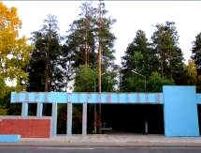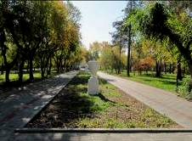
Парк «Строителей» Сквер «Пионер»
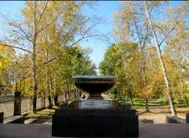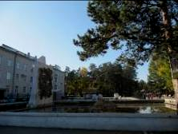
Парк «Нефтехимик» Парк «Современник»

И почти два десятка лет этими городскими парками никто всерьез не занимался, бюджетное финансирование осуществлялось по остаточному принципу или не производилось вовсе. Как результат, большинство парковых зон нашего города пришли в запустение, существовавшая там инфраструктура была доведена до состояния руин.
Для того чтобы проанализировать представления самих жителей г.Ангарска о городских парках, нами был проведен личный опрос на улицах города. В исследовании приняли участие 300 респондентов в возрастной категории от 20 до 50 лет.
Из 100% опрошенных регулярно посещают городские парки 87%, отсюда можно сделать вывод, что парковые зоны нашего города достаточно востребованы жителями.
Среди причин посещения парковых зон горожане назвали следующие: в парке можно отдохнуть, подышать свежим воздухом – 68 % респондентов; в парке можно развлечься (поиграть в тире, покататься на роликах т.д.) – 23%; в парк хожу, чтобы погулять с детьми / внуками (братьями / сестрами) – 9%.
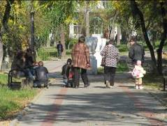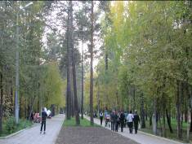
Однако только 64% частых посетителей считают парки нашего города привлекательными по внешнему состоянию. Еще меньше опрошенных горожан, а именно 45%, считают парковые зоны безопасными. Среди главных недостатков парков респонденты выделили следующие: мусор – 42% опрошенных, отсутствие охраны – 37%, несовершенства инфраструктуры парков – 12%, недостаточное освещение – 9%.
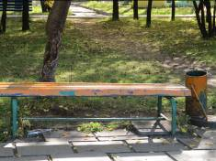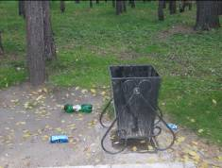
Первый шаг в сторону решения перечисленных жителями проблем был сделан в 2008 году, когда администрация Ангарска сумела привлечь серьезные инвестиции на возрождение парка «Строитель».
В октябре 2009 года планы по обеспечению безопасной, комфортной и эстетически привлекательной городской среды обрели четкие очертания в виде долгосрочной целевой программы «Развитие парков города Ангарска на 2010-2012 годы».
Особое внимание будет уделено вопросам безопасности посетителей парков. Согласно принятой программе в 2011-2012 годах места общественного отдыха будут оборудованы видеонаблюдением. Общественный порядок в парках и скверах будет взят под особый контроль УВД. В частности, это касается исполнения закона, запрещающего употребление в общественных местах спиртных напитков. Администрация города приняла решение запретить на территории парков продажу пива. На территории парков и скверов будет разрешена торговля только безалкогольными прохладительными напитками, мороженым, кондитерскими изделиями.
В своем исследовании мы попытались также определить рейтинг отдельных компонентов парка (по 10-бальной шкале): игровые площадки, детские комплексы, скамейки и урны, зеленые насаждения, аттракционы. Так вот, наивысший балл получили детские комплексы, расположенные в городских парках.
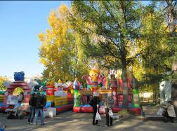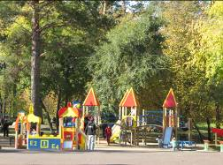
На втором месте рейтинга - зеленые насаждения в парковых зонах, затем скамейки и урны, за ними игровые площадки и замыкают наш рейтинг аттракционы. Действительно, аттракционы в нашем городе есть только в одном парке – «Современник», но их внешний вид и техническое состояние оставляют желать лучшего.
Таким образом, социальная значимость городских парков огромна, и определяется она размерами территории и неповторимостью природной среды, которые усиливают благоприятный эффект от всех форм отдыха. Прогулки на свежем воздухе оказывают благоприятное воздействие на человека — снимают утомление, создают хорошее настроение, активизируют процессы жизнедеятельности.
Парки – это общегосударственная экологическая и культурная ценность, это «легкие» городов, центры рекреации и культуры, объединяющие интересы государства и населения. В целях защиты и приумножения природных и культурных ресурсов общества необходима выработка государственной стратегии поддержки парков, а именно:
- защита и восстановление природной среды парков;
- инновационно-техническое оснащение;
- развитие парков, как открытых социально-культурных организаций.
Для улучшения деятельности парков культуры и отдыха необходимо провести поэтапную модернизацию устаревшего паркового хозяйства, оснащение их современной аттракционной техникой, подключение всех инженерных сетей к коммуникациям. В новых условиях следует пересмотреть традиционные направления деятельности парков, в частности усилить ориентацию на удовлетворение культурных потребностей детей и посетителей старших возрастов.
Целесообразно активнее проводить работу по эстетическому воспитанию, техническому творчеству молодежи, обеспечить условия для занятий физкультурой и спортом, создавать на территории парков физкультурно-оздоровительные комплексы круглосуточного пользования, проводить регулярно на базе парков разнообразные мероприятия культурного характера, развивать специализированную деятельность парков, направленную на пропаганду народного творчества и фольклора, любительского движения и др.
Парковые зоны неотъемлемы от культурного богатства города. Новое содержание парковых зон, своевременный ремонт инфраструктуры парков, освоение прогрессивного отечественного и зарубежного опыта паркостроения - основные условия, необходимые для успешного и быстрого развития парков г.Ангарска.

